Школьники ООШ с. Комаровка побывали на швейном производстве
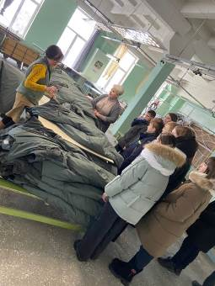
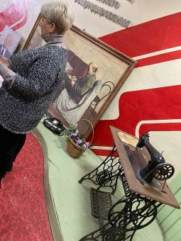

Учащиеся ООШ с. Комаровка посетили Кузнецкую швейную фабрику. Выездное мероприятие прошло в рамках региональных проектов «Культурная суббота» и «ПромТур».
Кузнецкая швейная фабрика ведет свою историю еще со времен Великой Отечественной войны. В тяжелые времена она обеспечивала фронт военной одеждой. Сейчас ассортимент выпускаемой продукции: детские зимние и демисезонные комплекты, мужская зимняя спецодежда, а так же одежда и спальные мешки для солдат СВО.
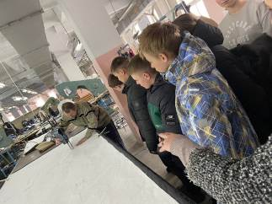
В первую очередь школьники попали в музей фабрики, где познакомились с редкими экспонатами. Затем они попали в самое сердце производства. Школьникам рассказали и показали, с чего начинается производство одежды, как придумываются модели и конструируются разные виды одежды. Затем ребята посетили швейный цех, размеры которого удивили не только детей, но и взрослых. Школьники увидели разные швейные машины, с помощью которых из отдельных деталей получается целая готовая вещь.
Посещение действующего производства - возможность увидеть изнутри работу предприятия, на котором много интересных профессий. Это повышает интерес подростков к различным специальностям, помогает в будущем сориентироваться в профессиональном выборе.

